кронштейн ДС-06-48
Инструкция по эксплуатации и технический паспорт

Кронштейн ДС-06-48 предназначен для крепления консольных уличных светильников, предназначенных для освещения улиц, дорог, скверов и других территорий населенных пунктов.

1 ТЕХНИЧЕСКИЕ ДАННЫЕ
Температура окружающего воздуха при эксплуатации от -45°С до +45°С
Габаритные размеры (ДхШхВ), не более 230х100х205мм
Диаметр посадочной трубы, мм 48
Масса, не более 1,0 кг
2 КОМПЛЕКТ ПОСТАВКИ
Кронштейн ДС-06 - 1 шт.
Гайка М6 - 4 шт.
Болт М6*70 - 2 шт.
Болт М6*90 - 2 шт.
Болт М6*25 - 1 шт.
Шайба пружинная (гровер) М6 - 4 шт.
Шайба М6 - 10 шт.
Инструкция по эксплуатации - 1 экз.

3 ПОДГОТОВКА К РАБОТЕ
Распаковать изделие. Установить основание кронштейна на трубу не более Ø57 мм, закрепить болтом М6*25 через резьбовую заклёпку. Установить посадочную трубу Ø48 мм на необходимый угол крепления, закрепить болтом М6*90. Установить светильник на посадочную трубу, закрепить с помощью 2-х болтов М6*70, гайки и гровера.

4 ПРАВИЛА ХРАНЕНИЯ И ТРАНСПОРТИРОВАНИЯ.
Транспортирование изделий осуществляется различными видами транспорта при температуре от -50° С до +40° С при условии защиты от атмосферных осадков.
Хранить изделия в упаковке изготовителя в закрытых помещениях при температуре от -50° С до +40° С и относительной влажности 75%.

5 ГАРАНТИЙНЫЕ ОБЯЗАТЕЛЬСТВА ИЗГОТОВИТЕЛЯ
Гарантийный срок эксплуатации 18 месяцев со дня продажи. Срок службы не менее 10 лет.
Срок сохраняемости кронштейнов в упаковке – 2 года со дня отгрузки
По истечении срока службы держатель утилизировать в соответствии с указаниями местных органов власти.

6 ИНФОРМАЦИЯ О ПРОИЗВОДИТЕЛЕ
Сделано в РБ. Изготовитель: ЧПТУП «ВЭТП СВЕТ». г. Витебск, 210004, ул. Ломоносова, 2А, ТУ РБ 300541279.006-2002. Официальный представитель в РФ: ООО «СИЛА СВЕТА» Россия, 117405, г. Москва, ул. Дорожная, д. 48, тел. +7(499)394-69-26.

8 СВИДЕТЕЛЬСТВО О ПРИЁМКЕ
Представитель службы контроля предприятия
Заполняет торговая организация
Наименование торговой организации, контактный телефон
______________________________________
______________________________________
______________________________________
______________________________________
Дата продажи _____________ М.П.
Продавец (подпись)_________

«_____»_______________ 202 г.

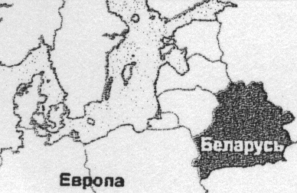

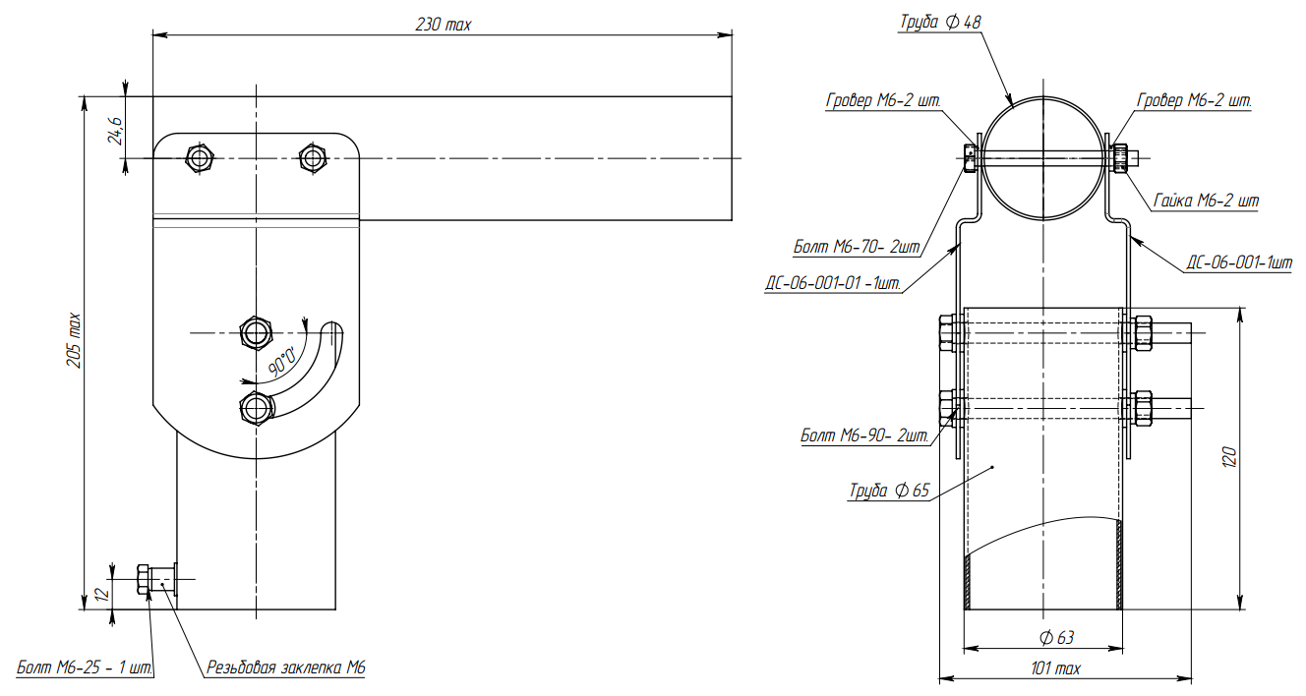
Рисунок 1. Сборочный чертёж ДС-06-48
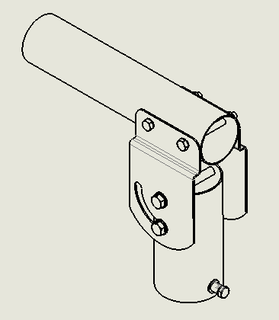
Рисунок 2. Внешний вид ДС-06-48

